中共安阳市龙安区委
政法委员会
2023年度部门决算

二〇二四年九月
目 录
第一部分 安阳市龙安区委政法委概况
- 部门职责
- 机构设置
第二部分 2023年度部门决算表
一、收入支出决算总表
二、收入决算表
三、支出决算表
四、财政拨款收入支出决算总表
五、一般公共预算财政拨款支出决算表
六、一般公共预算财政拨款基本支出决算表
七、政府性基金预算财政拨款收入支出决算表
八、国有资本经营预算财政拨款支出决算表
九、财政拨款“三公”经费支出决算表
十、整体绩效自评表
十一、项目绩效自评表
第三部分 2023年度部门决算情况说明
一、收入支出决算总体情况说明
二、收入决算情况说明
三、支出决算情况说明
四、财政拨款收入支出决算总体情况说明
五、一般公共预算财政拨款支出决算情况说明
六、一般公共预算财政拨款基本支出决算情况说明
七、政府性基金预算财政拨款支出决算情况说明
八、国有资本经营预算财政拨款支出决算情况说明
九、财政拨款“三公”经费支出决算情况说明
十、机关运行经费支出情况说明
十一、政府采购支出情况说明
十二、国有资产占用情况说明
十三、预算绩效情况说明
十四、其他需要说明的重要情况
第四部分 名词解释

第一部分 安阳市龙安区政法委概况

- 部门职责
（一）贯彻落实习近平新时代中国特色社会主义思想，贯彻落实党的路线方针政策、决策部署以及《中国共产党政法工作条例》，统一全区政法各部门思想和行动，坚持党对政法工作的绝对领导，坚决维护党中央权威和集中统一领导。
（二）贯彻落实党中央和省委、市委、区委决定，对全区政法工作研究提出部署，推进平安龙安、法治龙安建设，加强过硬政法队伍建设，深化智能化建设，坚决维护国家政治安全，确保全区社会大局稳定、促进社会公平正义、保障人民安居乐业。
（三）了解掌握和分析研判全区政法工作情况动态、分析社会稳定形势，创新完善多部门参与的综治维稳工作机制，研究加强社会治安综合治理、创新社会治理体系和提高社会治理能力有关重大问题，协调推动预防、化解影响全区稳定的社会矛盾和风险，协调应对和处置重大突发事件。
（四）加强对全区政法工作的督查，统筹协调社会治安综合治理、平安龙安建设、法治龙安建设、维护社会稳定、反邪教有关法律法规政策的实施工作。
（五）组织开展全区政法系统的调查研究和理论研究，
研究拟订全区政法工作的政策措施，及时向区委提出建议。
（六）掌握分析全区政法舆情动态，指导协调政法部门媒体网络宣传工作，指导政法部门做好涉及政法工作的重大宣传工作。
（七）监督和支持政法各部门依法行使职权，指导和协调政法各部门密切配合，研究和协调重大、疑难案件，督促和推动大案要案的查处工作，推进严格执法、公正司法。
（八）组织研究全区政法改革中带有方向性、倾向性和普遍性的重大问题，深化全区政法改革。
（九）指导推动全区政法系统党的建设和政法队伍建设，代管区法学会。
（十）完成区委交办的其他任务。

二、机构设置
龙安区委政法委内设机构5个，包括：办公室、政法一室、政法二室、政法三室、政法四室。
从决算单位构成看，龙安区委政法委决算包括：本级决算、所属单位决算。
纳入本部门2023年度部门决算编制范围的单位共1个,本决算为汇总决算。
1.本级

第二部分 2023年度部门决算表

 |  | 收入支出决算总表
 |  |  |  |  | 公开01表
部门：中共安阳市龙安区委政法委员会 |  | 2023年度 |  |  | 金额单位：万元
收入 |  |  | 支出
项目 | 行次 | 金额 | 项目 | 行次 | 金额
栏次 |  | 1 | 栏次 |  | 2
一、一般公共预算财政拨款收入 | 1 | 800.57 | 一、一般公共服务支出 | 32 | 836.59
二、政府性基金预算财政拨款收入 | 2 | 0.00 | 二、外交支出 | 33 | 0.00
三、国有资本经营预算财政拨款收入 | 3 | 0.00 | 三、国防支出 | 34 | 0.00
四、上级补助收入 | 4 | 0.00 | 四、公共安全支出 | 35 | 6.00
五、事业收入 | 5 | 0.00 | 五、教育支出 | 36 | 0.00
六、经营收入 | 6 | 0.00 | 六、科学技术支出 | 37 | 0.00
七、附属单位上缴收入 | 7 | 0.00 | 七、文化旅游体育与传媒支出 | 38 | 0.00
八、其他收入 | 8 | 1.88 | 八、社会保障和就业支出 | 39 | 17.06
 | 9 |  | 九、卫生健康支出 | 40 | 21.75
 | 10 |  | 十、节能环保支出 | 41 | 0.00
 | 11 |  | 十一、城乡社区支出 | 42 | 0.00
 | 12 |  | 十二、农林水支出 | 43 | 0.00
 | 13 |  | 十三、交通运输支出 | 44 | 0.00
 | 14 |  | 十四、资源勘探工业信息等支出 | 45 | 0.00
 | 15 |  | 十五、商业服务业等支出 | 46 | 0.00
 | 16 |  | 十六、金融支出 | 47 | 0.00
 | 17 |  | 十七、援助其他地区支出 | 48 | 0.00
 | 18 |  | 十八、自然资源海洋气象等支出 | 49 | 0.00
 | 19 |  | 十九、住房保障支出 | 50 | 25.39
 | 20 |  | 二十、粮油物资储备支出 | 51 | 0.00
 | 21 |  | 二十一、国有资本经营预算支出 | 52 | 0.00
 | 22 |  | 二十二、灾害防治及应急管理支出 | 53 | 0.00
 | 23 |  | 二十三、其他支出 | 54 | 1.88
 | 24 |  | 二十四、债务还本支出 | 55 | 0.00
 | 25 |  | 二十五、债务付息支出 | 56 | 0.00
 | 26 |  | 二十六、抗疫特别国债安排的支出 | 57 | 0.00
本年收入合计 | 27 | 802.46 | 本年支出合计 | 58 | 908.68
使用非财政拨款结余(含专用结余) | 28 | 0.00 | 结余分配 | 59 | 0.00
年初结转和结余 | 29 | 106.23 | 年末结转和结余 | 60 | 0.00
 | 30 |  |  | 61
总计 | 31 | 908.68 | 总计 | 62 | 908.68
注：1.本表反映部门本年度的总收支和年末结转结余情况。
2.本套报表金额单位转换时可能存在尾数误差。

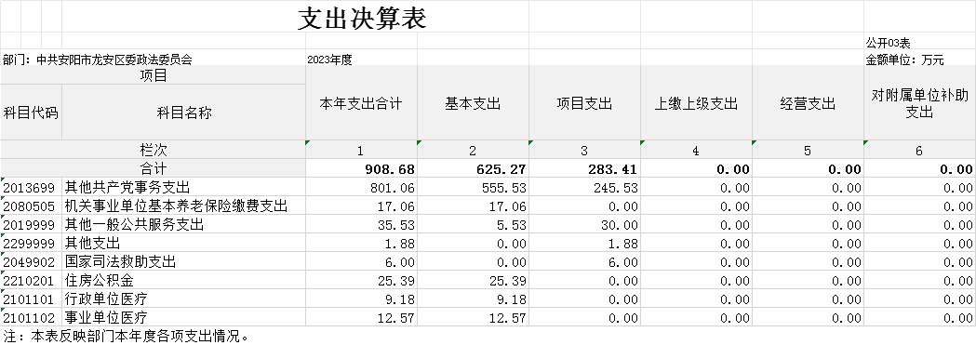

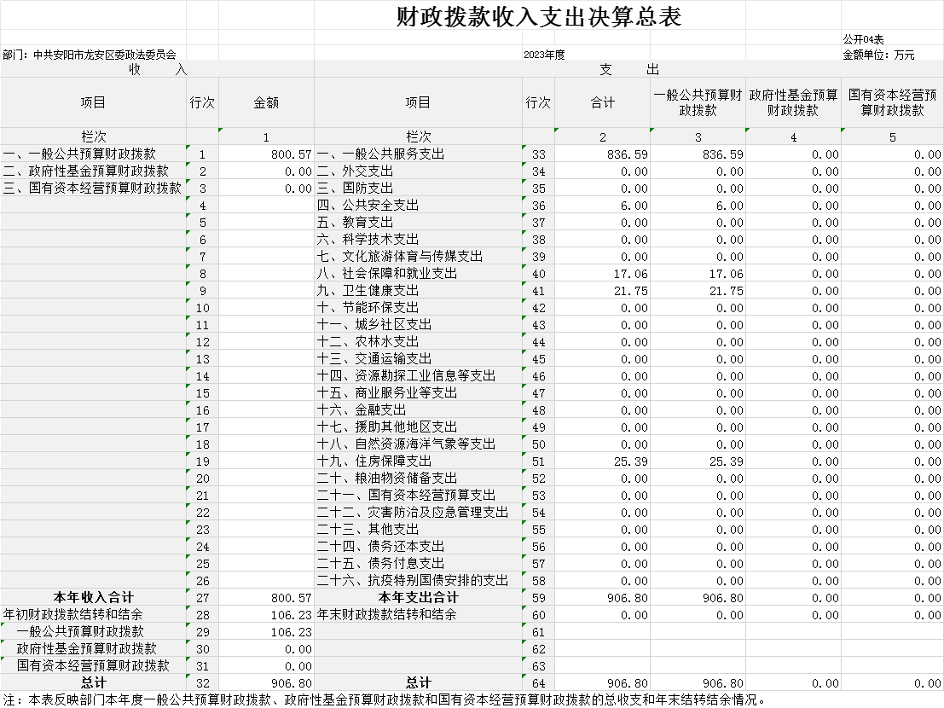
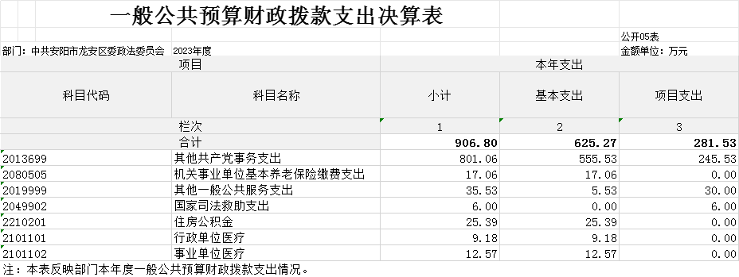
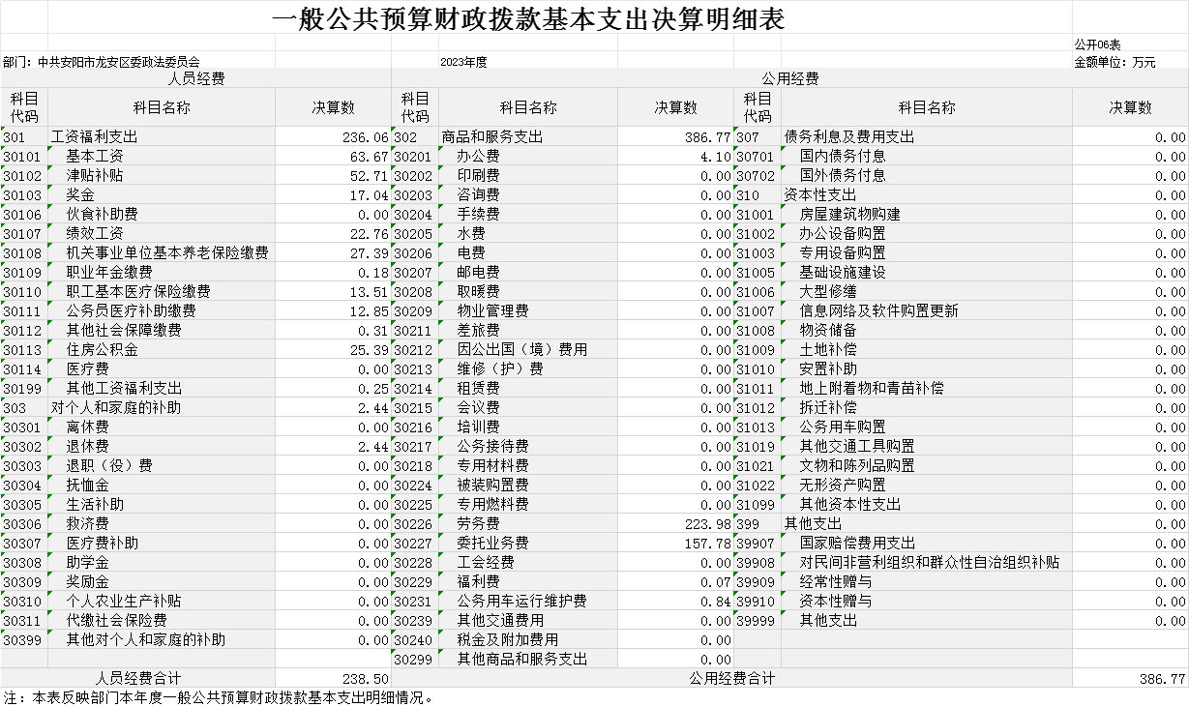
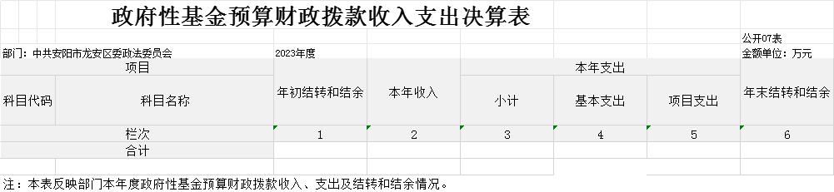

说明：我部门没有国有资本经营收入，也没有使用国有资本经营安排的支出，故本表无数据。

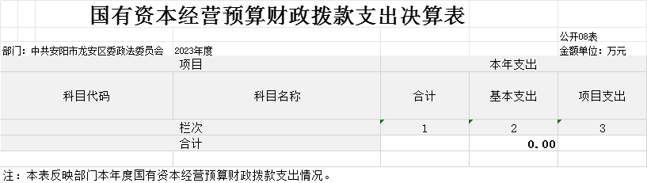
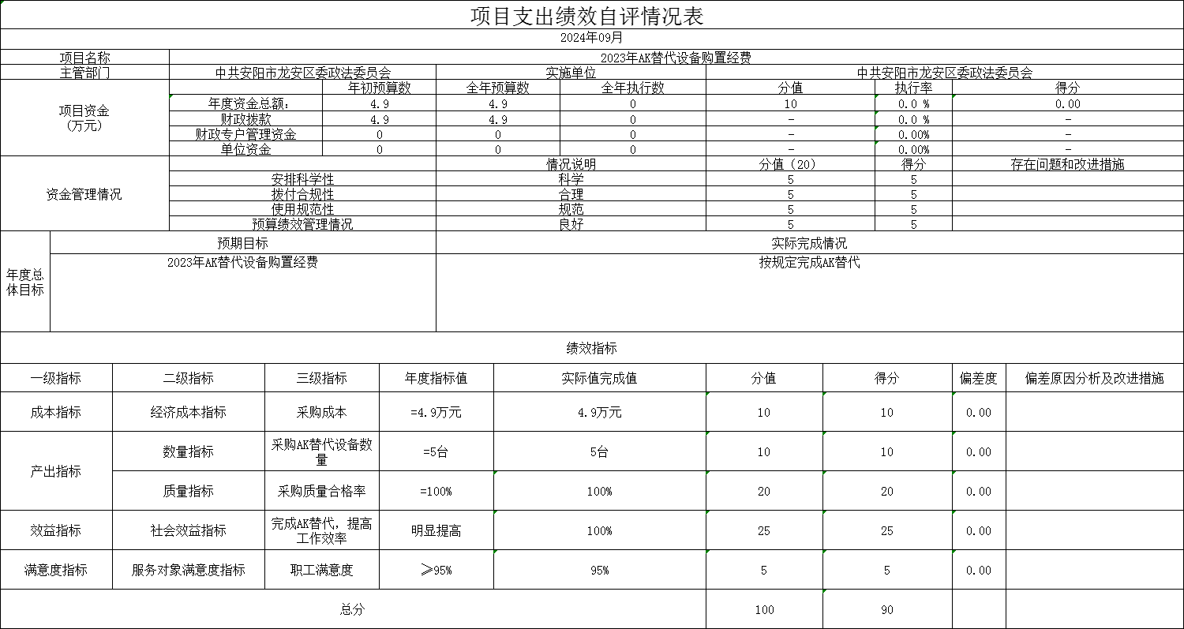

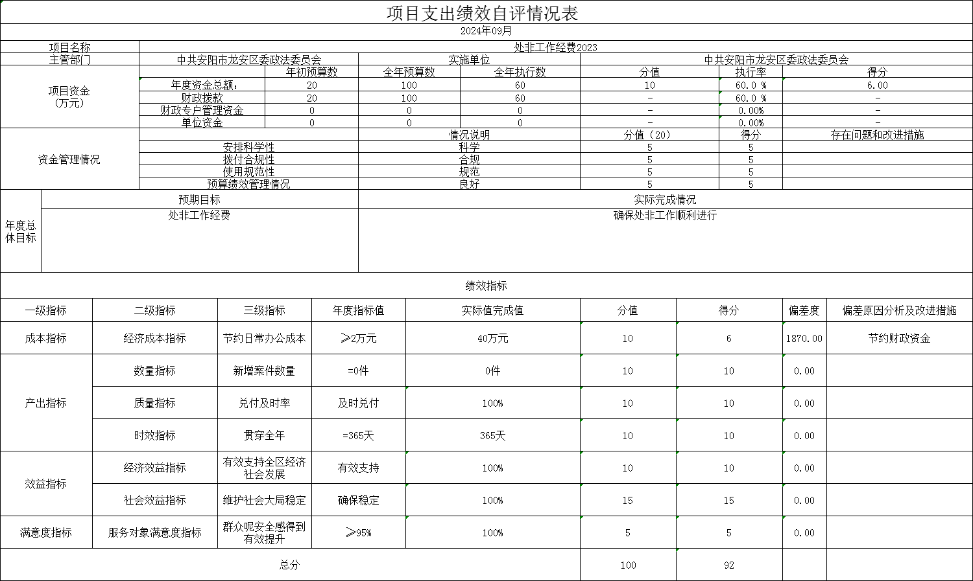
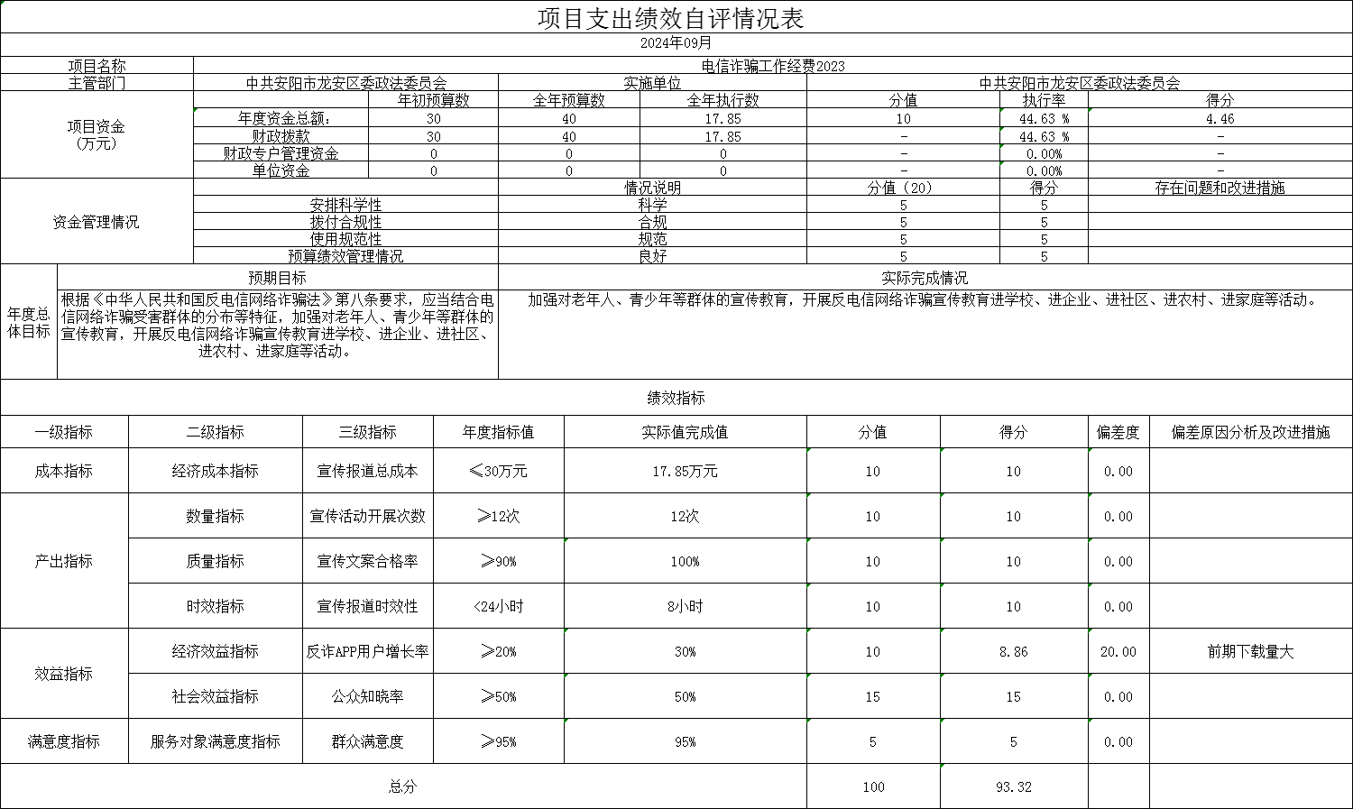

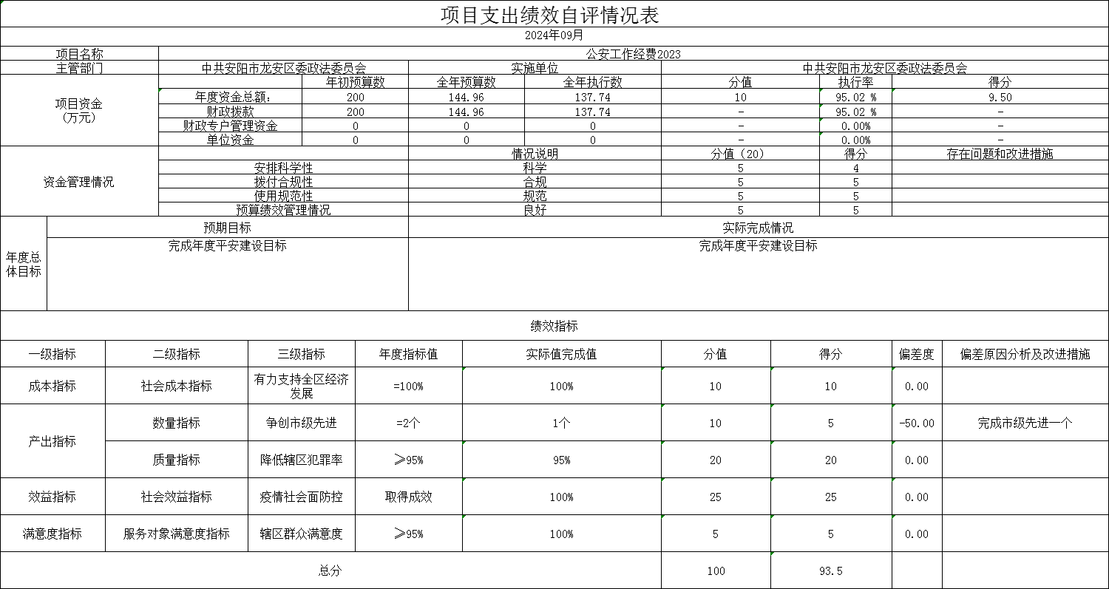

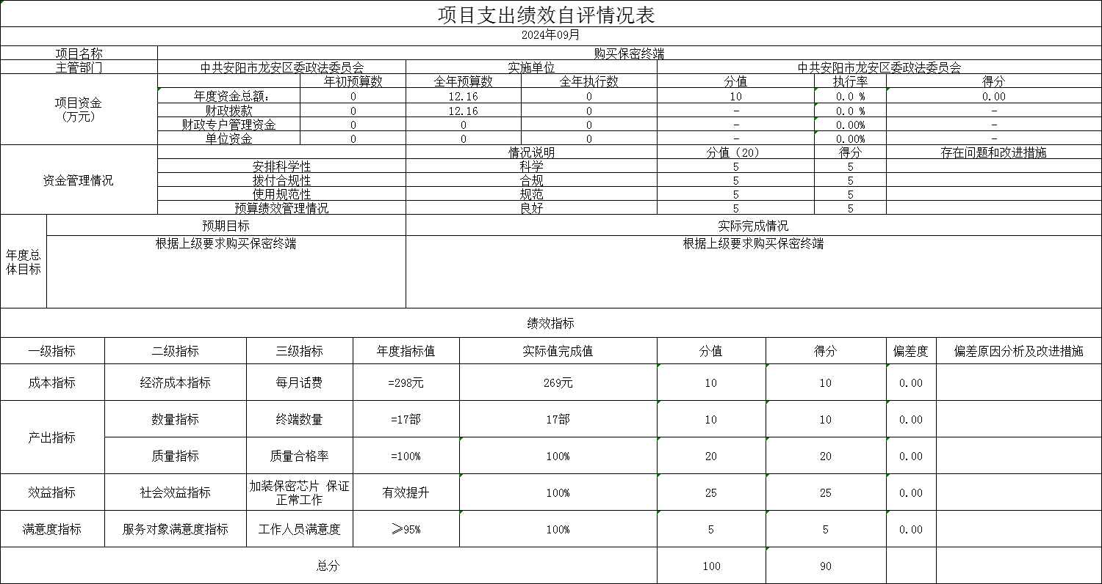

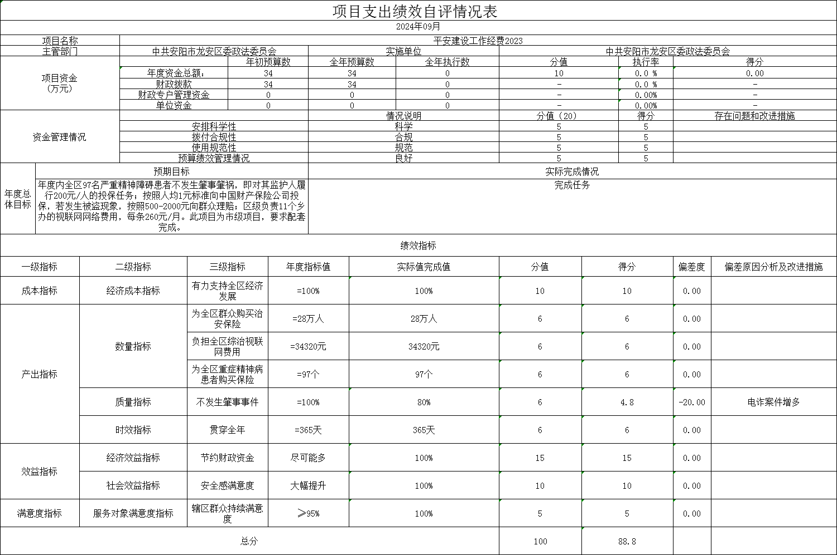
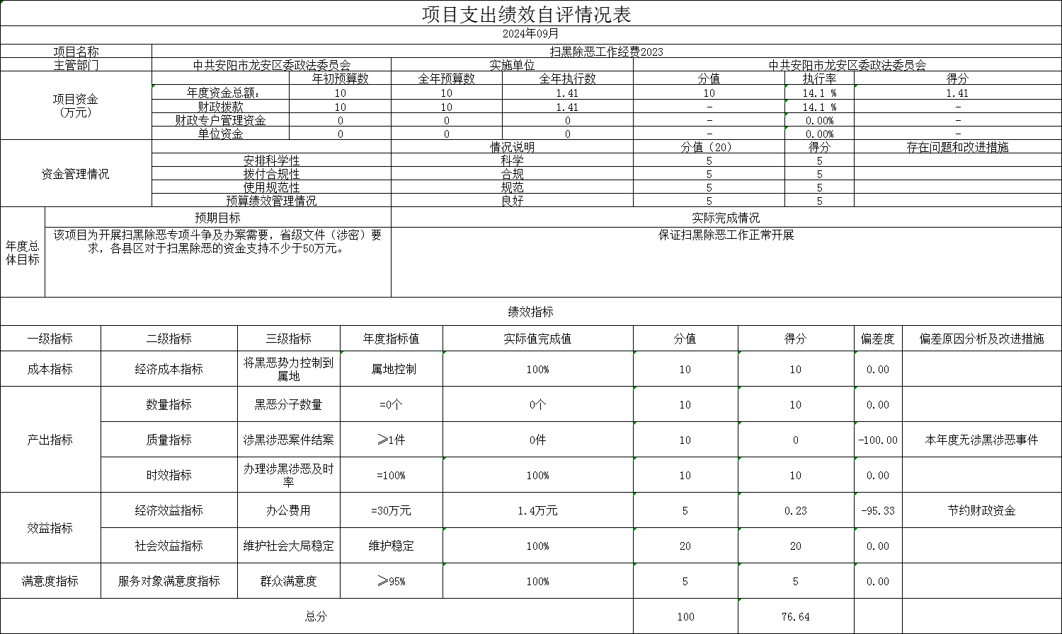

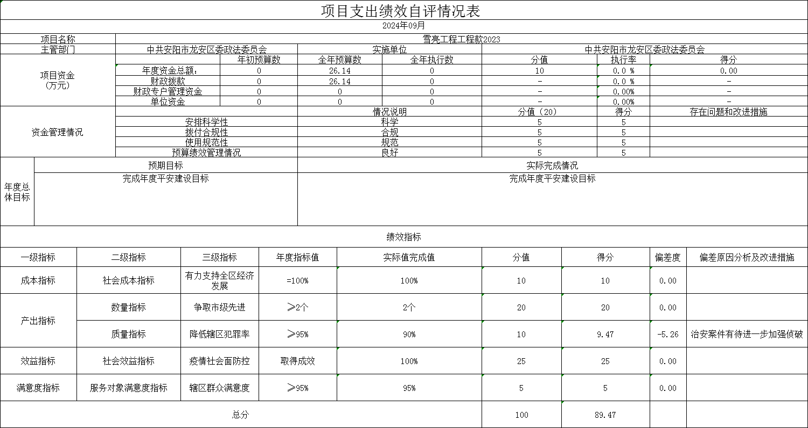

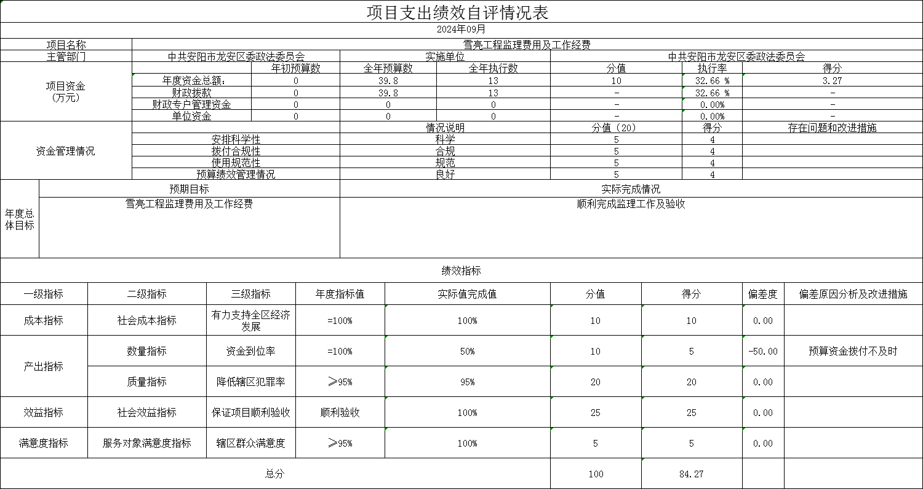

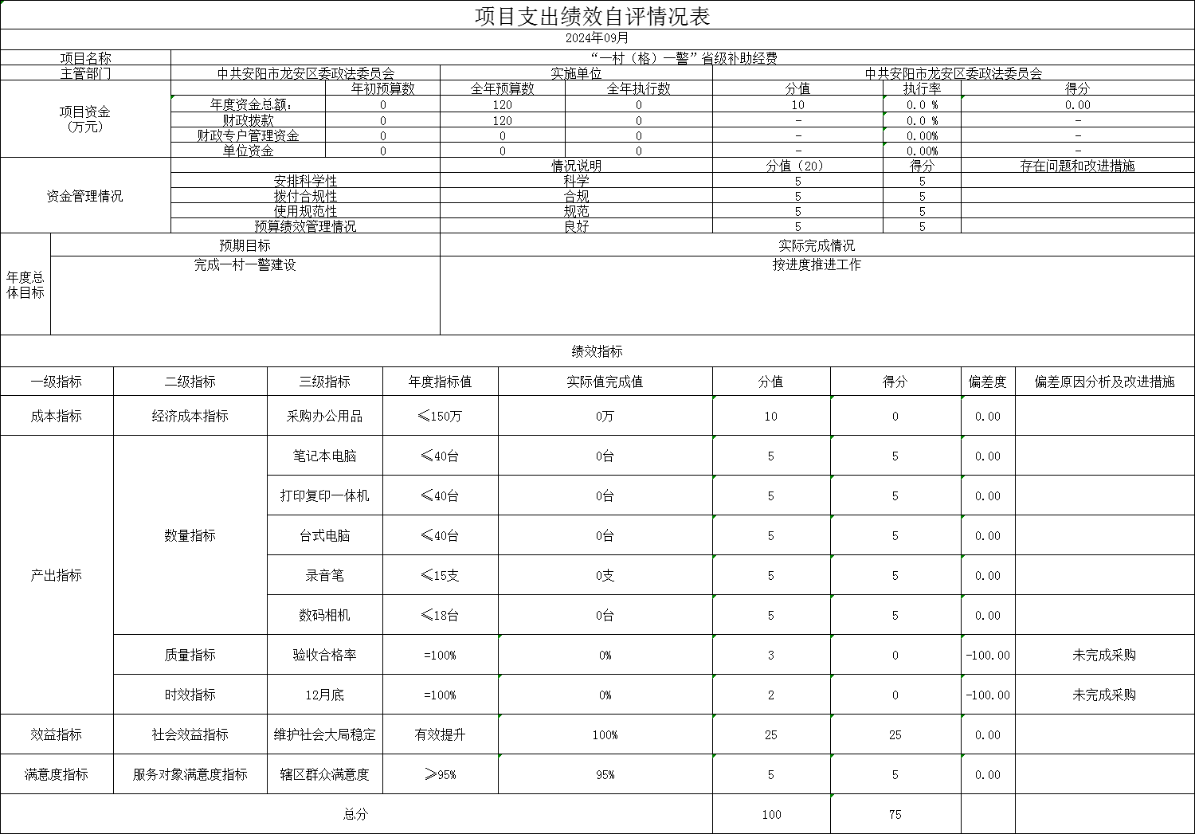
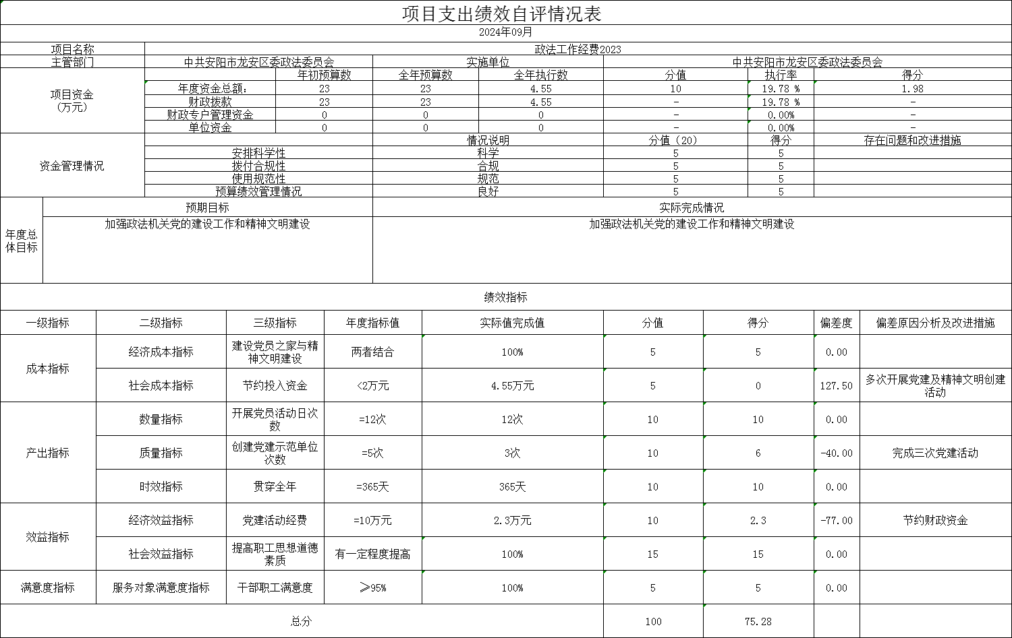
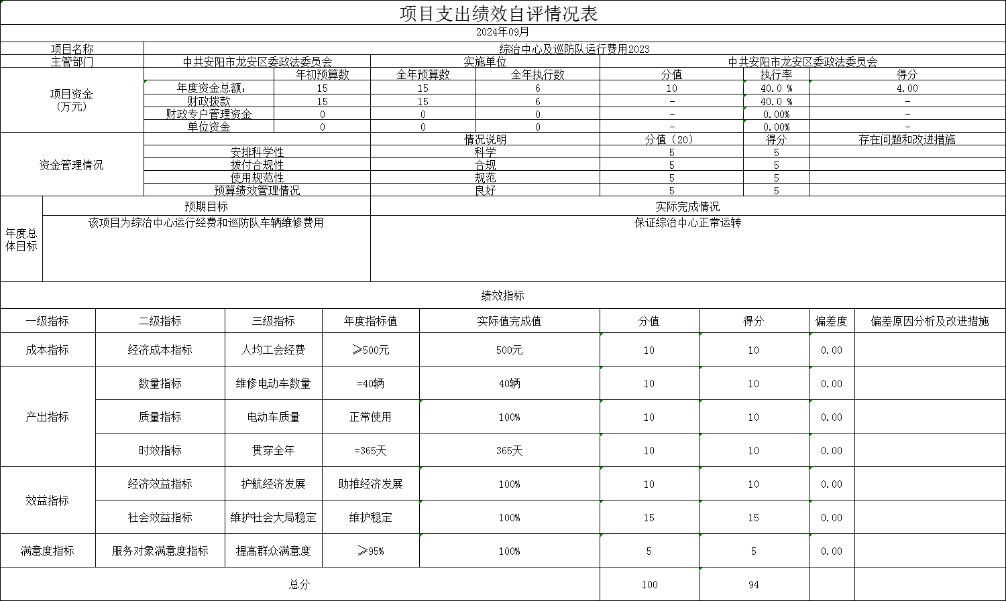

第三部分 2023年度部门决算情况说明

一、收入支出决算总体情况说明
2023年度收、支总计均为908.68万元万元。与上年度相比，收、支总计各减少40.20万元，下降4.24%。主要原因是节约开支。

二、收入决算情况说明
2023年度收入合计802.46万元，其中：财政拨款收入800.57万元，占99.77%；其他收入1.88万元，占0.23%。

三、支出决算情况说明
2023年度支出合计908.68万元，其中：基本支出625.27万元，占68.81%；项目支出283.41万元，占31.19%。

四、财政拨款收入支出决算总体情况说明
2023年度财政拨款收、支总计均为906.80万元。与上年度相比，财政拨款收、支总计各减42.08万元，下降4.43%。主要原因是节约开支。

五、一般公共预算财政拨款支出决算情况说明
（一）总体情况。
2023年度一般公共预算财政拨款支出906.80万元，占支出合计的99.79%。与上年度相比，一般公共预算财政拨款支出减少42.08万元，下降4.43%。主要原因是节约开支。
（二）结构情况。
2023年度一般公共预算财政拨款支出906.80万元，主要用于以下方面：一般公共服务（类）支出836.59万元，占92%；公共安全（类）支出6万元，占1%；社会保障和就业（类）支出17.06万元，占2%；卫生健康（类）支出21.75万元，占2%；住房保障（类）支出25.39万元，占3%。
（三）具体情况。
2023年度一般公共预算财政拨款支出年初预算为1187.53万元，支出决算为906.80万元，完成年初预算的76.36%。
其中：1.一般公共服务支出（类）其他共产党事务支出（款）其他共产党事务支出（项）。年初预算数为1132.54万元，支出决算为836.59万元，完成年初预算的74%。决算数与年初预算数存在差异的主要原因是人员增减。
2．一般公共服务支出（类）其他一般公共服务支出（款）其他一般公共服务支出（项）。年初预算数为0万元，支出决算为35.53万元。决算数与年初预算数存在差异的主要原因是工作需要。
3．公共安全（类）公安（款）其他公安支出（项）初预算数为0万元，支出决算为6万元。决算数与年初预算数存在差异的主要原因是上级转移支付。
4．社会保障和就业支出（类）行政事业单位养老支出（款）机关事业单位基本养老保险缴费支出（项）。年初预算数为20.12万元，支出决算为17.06万元，完成年初预算的85%。决算数与年初预算数存在差异的主要原因是部分月份养老保险未缴纳。
5.卫生健康支出（类）行政事业单位医疗（款）行政单位医疗支出（项）年初预算数为9.18万元，支出决算为9.18万元，完成年初预算的100%。决算数与年初预算数不存在差异。
6.卫生健康支出（类）行政事业单位医疗（款）事业单位医疗支出（项）年初预算数为0万元，支出决算为12.57万元，决算数与年初预算数存在差异的原因是支付事业人员医疗保险。
7．住房保障支出（类）住房改革支出（款）住房公积金（项）。
年初预算为25.69万元，支出决算为25.39万元，完成年初预算的99%。决算数与年初预算数存在差异的主要原因是人员增减变动。

六、一般公共预算财政拨款基本支出决算情况说明
2023年度一般公共预算财政拨款基本支出625.27万元。其中：人员经费238.50万元，主要包括：基本工资、津贴补贴、奖金、绩效工资、机关事业单位基本养老保险缴费、职业年金缴费、职工基本医疗保险缴费、公务员医疗补助缴费、其他社会保障缴费、住房公积金、医疗费、其他工资福利支出、退休费、医疗费补助、其他对个人和家庭的补助支出；公用经费386.77万元，主要包括：办公费、印刷费、咨询费、邮电费、取暖费、差旅费、维修（护）费、会议费、培训费、公务接待费、劳务费、委托业务费、工会经费、福利费、公务用车运行维护费、其他交通费用、税金及附加费用、其他商品和服务支出、办公设备购置、专用设备购置、信息网络及软件购置更新、公务用车购置、其他交通工具购置、无形资产购置、其他资本性支出。

七、政府性基金预算财政拨款支出决算情况说明
2023年度政府性基金预算财政拨款支出年初预算为0万元，支出决算为0万元。
八、国有资本经营预算财政拨款支出决算情况说明
2023年度政府性基金预算财政拨款支出年初预算为0万元，支出决算为0万元。

九、财政拨款“三公”经费支出决算情况说明

（一）“三公”经费财政拨款支出决算总体情况说明。
2023年度“三公”经费财政拨款支出预算为1.80万元，支出决算为1.31万元，完成预算的72.78%。2023年度“三公”经费支出决算数与预算数存在差异的主要原因是年底财政资金紧张未全部支付。

（二）“三公”经费财政拨款支出决算具体情况说明。
2023年度“三公”经费财政拨款支出决算中，因公出国（境）费支出决算0万元；公务用车购置及运行费支出决算1.31万元，完成预算的72.78%，占100%；公务接待费支出决算0万元。具体情况如下：
1．因公出国（境）费。年初预算为0万元，支出决算为0万元，完成年初预算的0%。决算数与年初预算数不存在差异。全年因公出国（境）团组0个，累计0人次。
2．公务用车购置及运行费。年初预算为1.8万元，支出决算为1.31万元，完成年初预算的72.78%。决算数与年初预算数存在差异的主要原因是年底财政资金紧张未全部支付。其中：
公务用车购置支出为0万元，购置车辆0辆。
公务用车运行支出为1.31万元。主要用于主要用于燃油和公车养护。2023年期末，部门开支财政拨款的公务用车保有量为1辆。
3.公务接待费年初预算为0万元，支出决算为0万元，完成年初预算的0%。决算数与年初预算数不存在差异。其中：
外宾接待支出0万元。2023年共接待国（境）外来访团组0个、来访外宾0人次（不包括陪同人员）。
其他国内公务接待支出0万元。2023年共接待国内来访团组0个、来宾0人次（不包括陪同人员）。

十、机关运行经费支出情况说明
2023年度机关运行经费支出386.77万元，比2022年度减少49.93万元，减少11%。主要原因是节约开支。

十一、政府采购支出情况说明
2023年度政府采购支出总额0万元，其中：政府采购货物支出0万元、政府采购工程支出0万元、政府采购服务支出0万元。授予中小企业合同金额0万元，占政府采购支出总额的0%，其中：授予小微企业合同金额0万元，占授予中小企业合同金额的0%。

十二、国有资产占用情况说明
2023年期末，我单位共有车辆1辆，其中：省级领导干部用车0辆、主要领导干部用车0辆、机要通信用车0辆、应急保障车0辆、执法执勤用车0辆、特种专业技术用车0辆、离退休干部用车0辆、其他用车1辆；单位价值100万元（含）以上设备0台（套）。

十三、预算绩效情况说明

（一）绩效管理工作开展情况。

2023年度我部门绩效管理工作开展情况：我单位开展了绩效评价，合理设定绩效目标，开展过程中严格把控，关注实施进度及实施效果，保证绩效目标的实现。

（二）部门整体绩效自评结果。

我部门2023年度整体支出预算总额1187.53万元，决算总额906.8万元，部门绩效自评得分89.47分。其中，年度主要任务及完成情况基本完成预算任务，主要差异为工作任务加重；预算情况指标设定及完成情况：基本完成预算任务。

预算情况指标设定及完成情况：2023年度整体支出预算总额1187.53万元，全年预算数1466.75万元，决算总额906.8万元，执行率76%。

投入管理指标设定及完成情况：设置三级指标预算和财务管理，结转结余率完成100%，“三公经费”控制率完成100%，政府采购执行率完成100%。

发现的主要问题、原因分析及改进措施：项目目标没有统一标准，基层单位难以掌握，不利于开展绩效评价，我们一方面建议按照项目类别分别设置规范性标准，另一方面加强自身学习，探索项目目标设立的科学方法。

（三）项目绩效自评结果。
我单位进行自评的2023年项目支出共12个，决算资金共906.88万元，占2023年所有项目支出总额的100%，分别是：
- 综治中心及巡防队运行费用，项目得分94，较好地完成了预期目标。
- 处非工作经费，项目得分92，较好地完成了预期目标。
- 电信诈骗工作经费2023，项目得分92，较好地完成了预期目标。
- 公安工作经费，项目得分93.5，较好地完成了预期目标。
- 购买保密终端，项目得分90，较好地完成了预期目标。
- 平安建设工作经费，项目得分88.8，较好地完成了预期目标。
- 扫黑除恶工作经费2023，项目得分76.64，实际预算执行数少。
- 雪亮工程工程款，项目得分89.47，部分款项未及时支付。
- 雪亮工程监理费用及工作经费，项目得分84.27，部分款项未及时支付。
- “一村（格）一警”省级补助经费，项目得分75，未按时支付。
- 政法工作经费，项目得分75.28，部分款项未及时支付。
- 2023年AK替代设备购置经费。项目得分90，较好地完成了预期目标。

（四）以部门为主体开展的重点绩效评价结果。
我部门针对以上项目中的1项目进行了重点项目评价，评价得分91分，发现的主要问题、原因分析及改进措施：项目目标没有统一标准，基层单位难以掌握，不利于开展绩效评价，我们一方面建议按照项目类别分别设置规范性标准，另一方面加强自身学习，探索项目目标设立的科学方法。

十四、其他需要说明的重要情况
无其他需要说明的重要情况。

第四部分 名词解释

一、财政拨款收入：单位从同级政府财政部门取得的财政预算资金。
二、事业收入：事业单位开展专业业务活动及其辅助活动取得的收入。
三、上级补助收入：事业单位从主管部门和上级单位取得的非财政补助收入。
四、附属单位上缴收入：事业单位取得附属独立核算单位根据有关规定上缴的收入。
五、经营收入：事业单位在专业业务活动及其辅助活动之外开展非独立核算经营活动取得的收入。
六、其他收入：单位取得的除“财政拨款收入”、“事业收入”、“上级补助收入”、“附属单位上缴收入”、“经营收入”以外的各项收入。
七、使用非财政拨款结余：指事业单位使用以前年度积累的非财政拨款结余弥补当年收支差额的金额。
八、年初结转和结余：指单位以前年度尚未完成、结转到本年仍按原规定用途继续使用的资金，或项目已完成等产生的结余资金。
九、基本支出：为保障机构正常运转、完成日常工作任务而发生的人员支出和公用支出。
十、项目支出：基本支出之外为完成特定行政任务和事业发展目标所发生的支出。
十一、经营支出：指事业单位在专业业务活动及其辅助活动之外开展非独立核算经营活动发生的支出。
十二、工资福利支出：单位支付给在职职工和编制外长期聘用人员的各类劳动报酬，以及为上述人员缴纳的各项社会保险费等。
十三、商品和服务支出：单位购买商品和服务的支出。
十四、对个人和家庭的补助支出：单位用于对个人和家庭的补助支出。
十五、结余分配：指事业单位按照会计制度规定缴纳的所得税、提取的专用结余以及转入非财政拨款结余的金额等。
十六、年末结转和结余：指单位按有关规定结转到下年或以后年度继续使用的资金，或项目已完成等产生的结余资金。
十七、“三公”经费：纳入同级财政预决算管理“三公”经费，指单位使用财政拨款安排的因公出国（境）费、公务用车购置及运行费和公务接待费。其中，因公出国（境）费反映单位公务出国（境）的国际旅费、国外城市间交通费、住宿费、伙食费、培训费、公杂费等支出；公务用车购置及运行费反映反映单位公务用车车辆购置支出（含车辆购置税）及租用费、燃料费、维修费、过路过桥费、保险费、安全奖励费用等支出；公务接待费反映单位按规定开支的各类公务接待（含外宾接待）支出。
十八、机关运行经费：为保障行政单位（含参照公务员法管理的事业单位）运行用于购买货物和服务的各项资金，包括办公及印刷费、邮电费、差旅费、会议费、福利费、日常维修费、专用材料及一般设备购置费、办公用房水电费、办公用房取暖费、办公用房物业管理费、公务用车运行维护费以及其他费用。
（各部门（单位）可根据本部门公开内容对名词解释进行相应增补）

